
Situation
Bioviva est un éditeur de jeux de société basé à Montpellier, en France. L'entreprise conçoit, édite et distribue, depuis sa création en 1996, des jeux de société exclusivement fabriqués en France. L'entreprise est fondée par Jean-Thierry Winstel à la suite du succès de son jeu de société Bioviva, un jeu de connaissances dont le but est de répondre à des questions sur la nature et l'environnement.

Questions

Caractérisez l’entreprise Bioviva et ses finalités et montrez leur complémentarité.

Identifiez les parties prenantes de Bioviva.

Présentez le marché des jouets (acteurs et fonctionnement) en France.

Repérez les différentes composantes de la performance de Bioviva ainsi que les indicateurs de performance correspondants.

Précisez quelle est la proposition de valeur du jeu « Défis Nature » de Bioviva par rapport au « Monopoly » du groupe Hasbro (ou d’un autre jeu que vous jugerez pertinent).

Calculez la variation du dernier CAHT communiqué de Bioviva et comparez avec celle du secteur des jeux de société et puzzles.

Bioviva : Des jeux écoresponsables pour toute la famille
Bioviva, société innovante basée en Drôme Provençale et à Montpellier, se distingue par ses jeux de société familiaux alliant éducation à l’environnement et plaisir de jouer. Leur démarche écoresponsable va au-delà de la simple fabrication de jeux : chaque produit est conçu pour sensibiliser à la préservation de la nature tout en étant respectueux de la planète.
Le principe des jeux Bioviva est simple et efficace : proposer des jeux de société permettant aux enfants de découvrir la faune et la flore tout en leur inculquant des gestes responsables. (…) Chaque jeu est une aventure éducative, avec des cartes et des questions portant sur les animaux, les lieux, et la nature. (…)
Chez Bioviva, l'écoresponsabilité se reflète (…) dans la fabrication des jeux. La société fait fabriquer ses produits en France, et plus précisément dans la région de la Drôme Provençale. Les jeux sont conçus dans un respect absolu des normes écologiques : sans plastique, sans piles et sans film plastique autour des boîtes. Tout est recyclable ou fait à partir de matériaux recyclés, et chaque boîte est fermée avec une pastille autocollante.
Source : https://www.francebleu.fr/ - Sylvain Lecas - 10 décembre 2024

Bioviva sensibilise les enfants du monde à l’environnement avec ses jeux de société
Depuis 1996, Bioviva propose des jeux de société éducatifs pour sensibiliser les enfants et le grand public à la préservation de l’environnement.
Amuser et éduquer : telle est l’ambition que Bioviva se fixe depuis maintenant 25 ans. Alors que les jeux de société redeviennent tendance dans les foyers français, Bioviva a tiré très tôt son épingle du jeu. « J’ai eu l’idée saugrenue pour l’époque de créer un jeu pour sensibiliser le plus grand nombre à la découverte de l’histoire de la vie et à l’intérêt de la respecter. J’ai voulu le faire avec une approche nouvelle et différente, en suivant une démarche scientifique et pédagogique car pour moi, l’environnement n’a pas de frontière », explique Jean-Thierry Winstel, son dirigeant et fondateur. La collection Défis Nature, jeux de cartes désormais emblématiques, consiste en une bataille entre animaux selon leurs caractéristiques : longévité, poids, risque d’extinction, … Un jeu qui cartonne dans les cours de récré françaises, mais pas seulement.
Les jeux Bioviva ont vite séduit par leur originalité, et cela dans de nombreux pays. Un an à peine après son lancement, les produits se font une place sur les marchés belges, suisses et québécois. Ils y remportent de nombreux prix, car la démarche éducative n’est pas la seule à plaire : Bioviva rentre aussi dans une réflexion d’écoconception en utilisant de la colle naturelle, du papier et carton labellisés FSC qui garantit la gestion durable des forêts dont ils sont issus. Devenue première entreprise à mission de la filière du jouet en 2020, la société repose sur la fabrication locale (…) Jean-Thierry Winstel mise beaucoup sur les salons professionnels du secteur pour se faire une place à l’étranger. C’est lors de ces rendez-vous, comme celui de Deauville et surtout de Nuremberg – le plus grand salon du jouet au monde – que le dirigeant rencontre ses distributeurs. « Ils passent entre les stands et regardent vos produits, ils accrochent ou non. Ça commence vraiment comme ça ». (…)
Jean-Thierry Winstel continue de défendre ses valeurs de sensibilisation avec la Fondation Bioviva, initiée en 2017. Après avoir offert des dizaines de milliers de jeux aux enfants réfugiés en Syrie et au Liban, l’entreprise s’est vu commander un jeu personnalisé Défis Nature de la part de Médecins Sans Frontières. N’y sont plus présentés les animaux mais de vraies personnes et leurs métiers dans l’organisation : chirurgiens, logisticiens, gynécologues, cuisiniers… Bioviva travaille désormais au lancement du premier programme international au monde sur l’éducation à la biodiversité pour les 6-12 ans. Cette initiative, portée par les valeurs de la marque et de son fondateur, le rapproche de nouveaux acteurs : les associations et ONG. Il compte également mobiliser les grandes entreprises et fondations pour les associer à ce projet novateur afin de toucher des millions d’enfants à travers le monde.
Source : bpifrance - 02/12/2021

Extrait du dossier de presse 2024 de Bioviva (engagements et objectifs)
 | ENTREPRISE À MISSION Quésaco ?  Une entreprise à mission intègre dans ses statuts plusieurs objectifs sociaux et environnementaux. Elle se donne officiellement une mission qui vise à dépasser la simple création de richesse financière et à œuvrer pour l’intérêt général. Ce nouveau statut juridique est certifié par un organisme tiers indépendant. www.economie.gouv.fr
Objectifs Environnementaux  Nous appliquons systématiquement une démarche d’éco-conception poussée pour l’ensemble de nos collections, et ce dès le sourcing des matières premières jusqu’à l’acheminement des produits auprès des consommateurs. Nous améliorons sans cesse nos méthodes de production et le fonctionnement global de l’entreprise, afin de réduire toujours et encore notre empreinte écologique. |  | Objectifs Sociaux  Nous considérons que la plus grande richesse d’une entreprise repose avant tout sur son capital humain. Nous sommes donc très attentifs à la qualité de vie et au bien-être au travail de nos collaborateurs, pour une dimension plus humaine de l’entreprise. Ainsi, Bioviva s’engage à respecter l’équilibre temps professionnel / personnel pour l’ensemble des collaborateurs, proposer une politique de rémunération juste, privilégier l’écoute et le dialogue social, ou encore généraliser le télétravail.
Engagements économiques  Nous offrons le meilleur rapport qualité-prixéthique possible pour l’ensemble de nos jeux et contribuons à la mise en place d’une économie circulaire. Nous souhaitons ainsi démontrer qu’une entreprise peut être « créatrice de richesse globale » sur l’ensemble de ses axes de développement : proposer des produits utiles qui favorisent la prise de conscience tout en réduisant notre impact sur le monde vivant et en maintenant une belle croissance économique. |  | Engagements sociétaux  Pionniers et fortement engagés sur les questions de responsabilité sociétale, nous proposons, à travers nos jeux et les programmes de notre Fondation, une éducation pour le plus grand nombre, et plus particulièrement pour les personnes en situation d’exclusion. Nous participons également à des programmes de préservation de la Biodiversité.
www.bioviva.com

Extrait du dossier de presse 2024 de Bioviva (chiffres communiqués par Bioviva)
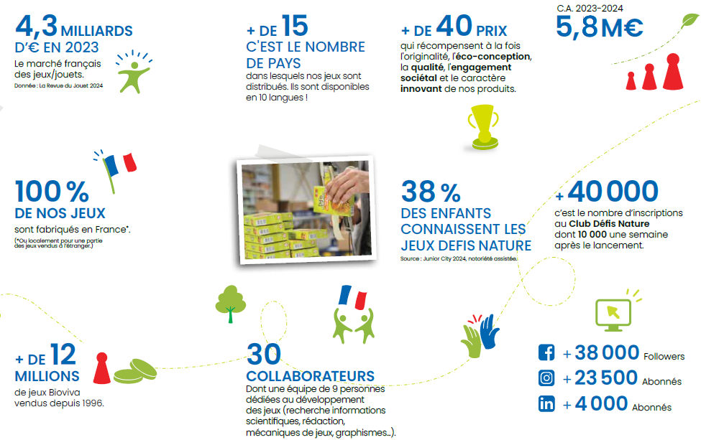
Source : www.bioviva.com

Quelques chiffres sur Bioviva
En €uros | 30/06/2024 | 30/06/2023 | 30/06/2022 | 30/06/2021 | 30/06/2020
Chiffre d'affaires hors taxe (CAHT) ⁽¹⁾ | 5 884 000 | 5 590 000 | 7 656 700 | 8 542 800 | 5 792 500
Résultat Net (RN) | 206 100 | 288 400 | 818 200 | 1 079 800 | 644 500
Source : www.societe.com
⁽¹⁾ La totalité du CAHT sera considéré comme du CAHT en France pour des raisons didactiques.

Évolution du marché des jeux de société et puzzles

Source : NPD/Circana – Panel POS - Frédérique Tutt 08/2022 et Lucie Dubois 07/2025

Une nouvelle année difficile pour le marché des jeux et jouets
Plombés par un contexte économique et démographique dégradé, les achats de jeux et de jouets poursuivent leur baisse. Selon les chiffres de l’institut Circana, les ventes de jeux et de jouets se sont élevées à 4,3 Mds€ en France en 2024, accusant une légère baisse de 0,7 % sur un an, après un repli marqué de 5,2 % en 2023. (…) Les professionnels du secteur semblent néanmoins satisfaits de ces chiffres après les difficultés rencontrées en 2023. (…) Le contexte économique, marqué par une année de poursuite de tensions sur le pouvoir d’achat et d’arbitrages des dépenses des ménages, a affecté le marché. Autre cause, la chute continue de la natalité depuis plusieurs années impacte mécaniquement les ventes. Source : www.lesechos-etudes.fr/ - BERVILY Elodie – 24/01/2025 et Le bilan 2024 du marché français du jouet en 13 chiffres clés

Conjoncture
L’année 2025 a commencé sur les chapeaux de roues pour le marché français des jeux et jouets, avec une croissance sensible en valeur de +14 % par rapport à janvier 2024, résultant d’une hausse des volumes de +9 % ajoutée à la progression du prix moyen (+ 5 %).
Huit catégories sur les onze qui composent le marché se sont affichées à la hausse, à commencer par les très dynamiques jeux et puzzles (+ 42 %), suivis par les jeux de construction (+ 23 %), l’électronique junior (+ 16 %), les véhicules (+ 14 %) et les peluches (+ 12 %). Les seules catégories en difficulté sur le mois de janvier ont été les poupées (- 7 %), les jeux d’exploration et autres jouets (- 5 %), et les jeux de plein air et de sport (- 4 %). Source : www.larevuedujouet.fr

Les structures de marché
Structure de marché | Nombre de concurrents | Substituabilité de produits | Barrière à l’entrée et à la sortie
Concurrence pure et parfaite | Concurrents nombreux | Produits identiques | Barrières nulles
Concurrence monopolistique | Concurrents nombreux | Produits différenciés | Barrières faibles
Oligopole non différencié | Concurrents peu nombreux | Produits identiques | Barrières fortes
Oligopole différencié | Concurrents peu nombreux | Produits différenciés | Barrières fortes
Monopole. | Un seul acteur | Un seul produit | Barrières insurmontables

Jouets made in France
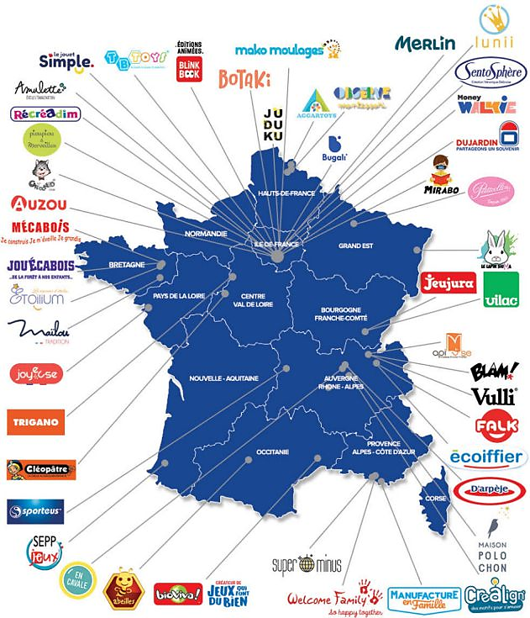
Source : Carte de France des Créateurs-Fabricants de Jouets Français - ACFJF

Analyser la proposition de valeur : courbes de valeur et analyse conjointe
Pour analyser la proposition de valeur et comprendre en quoi elle peut être une source d’avantage concurrentiel, on doit comparer avec celle des principaux concurrents. Pour se faire, on peut construire les courbes de valeur des différentes offres concurrentes. La courbe de valeur est un graphique qui décompose la proposition de valeur autour des critères de choix des clients quand ils considèrent plusieurs offres concurrentes. Ces critères correspondent à des attributs de l’offre que le client valorise plus ou moins.
Exemple : la courbe de valeur de BlaBlaCar par rapport à un trajet en train

Source : Strategor 8ème Edition Dunod

